Nama : Andika Rifki Prata

Kelas : SE-07-01

NIM : 2311104011

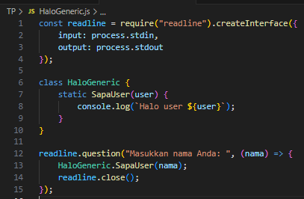

Penjelasan :

Pada kode ini akan membaca inputan dan akan mengeluarkan output berupa kalimat ditambah dengan nama yang sudah diinputkan.

